**Дорога в школу должна быть безопасной!**

***Памятка юного пешехода.***

**Дорогой друг! *Каждый день, выходя на улицу, ты становишься пешеходом, а значит – полноправным участником дорожного движения. От тебя, как и от водителя, требуется соблюдение определенных правил, которые необходимы для поддержания порядка на проезжей части, сохранения твоей жизни и здоровья.***

***-Переходи проезжую часть дороги не перекрёстке только на разрешающий (зелёный) сигнал светофора по пешеходному переходу! Предварительно убедись, что все автомобили остановились и уступают тебе дорогу.***

***-Подошёл к дороге – остановись . Прекрати все разговоры, осмотрись по сторонам и прислушайся.***

***- Убедись, что все автомобили остановились и нет опасности для перехода дороги.***

***- Выбери безопасный маршрут в школу, обрати внимание на опасные участки***

***дороги – перекрёстки, нерегулируемые пешеходные переходы.***

***-Ожидать общественный транспорт разрешается только на остановке***

***общественного транспорта.***

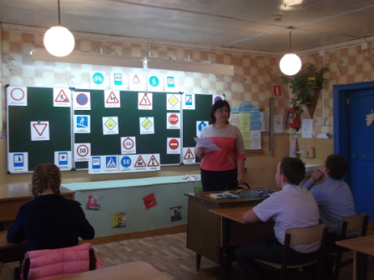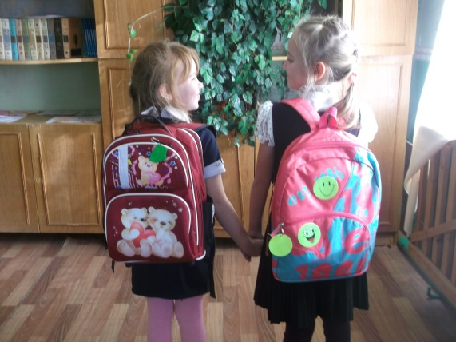

**Виден – значит ЖИВ!**

**В тёмное время суток обязательно обозначь себя световозвращающими элементами!**

**Они могут быть на обуви, на головных уборах, одежде. Световозвращающие подвески можно прикрепить к ранцу (портфелю, сумке). Светоотражатель на одежде – реальный способ уберечь ребёнка от травмы на неосвещённой дороге.**